南投縣信義鄉久美國民小學
發行人：田春梅
總編輯：楊玉珠
編 輯：久美團隊
一百零六卷第四期
出版：107年3月30日

美滿家庭
三月特刊

校舍重建PART II 陳平順 主任
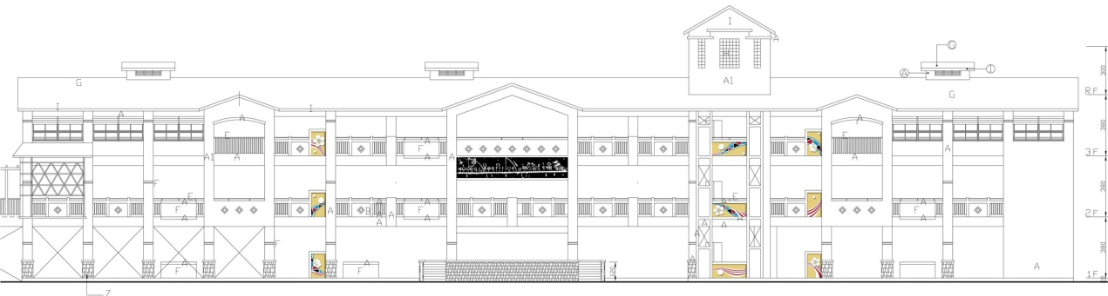
時光荏苒，猶記得去年三月校刊刊頭中，提到了學校老舊校舍即將拆除重建，言猶在耳，轉眼間一個年頭就過了。在這段期間中經歷過了前後任校長、同仁以及社區菁英們共同的努力，學校的校舍規劃設計已經告一段落，緊接著要面對的就是發包與安置工作。
去年曾提到，校舍重建能在平安的情況下展開是幸福的，因為這樣子我們才有更多的討論空間去形成共識，不過教育部對於重建期程的管控仍舊是緊湊的，因此學校仍以最積極的態度規劃處理下一階段的進程。目前在學生就學安置的問題上，國小學童的部分安置到忠政幼兒園應該是沒問題，至於幼兒園學童的部分，目前仍有討論的空間，無論是就近留在部落或者是和國小相同地點安置，都各有難題需要克服，而這些都必須在這學期結束前定案，因此當務之急是下學年度就讀幼兒園的幼生家長必須和學校形成共識，盡快讓幼生安置場所塵埃落定。
在校舍主體位置上，因為校地鑑界結果與現存校舍的位置有落差，所以原先預定的新校舍基地位置必須往前移動，完工後的新校舍一樓平面與操場將無高低落差，距離也會更為靠近，因此學生到操場活動也會變得更加便利。
在校舍設計理念上，是一棟以人、社區和文化為本，融入布農與鄒傳統文化意象的優美現代化建築，建築物樓高三層樓採斜屋頂設計，同時符合無障礙與綠建築的相關規範，因此將來在使用上將能兼顧文化傳承、安全與便利。而在空間規劃上將透過空中廊道與現有避雨走廊銜接新建的四層樓宿舍廚房建築，並計畫大量種植原生種喬木讓新校舍能完美融合在優美的自然環境中。
期許接下來的日子，新校舍的興建工程能順利發包，並在經歷一段不甚便利的重建安置過程後，未來能以最喜樂的心情迎接嶄新校舍的落成使用。
榮 譽 榜
- 幼兒園甘福爾、何昱岑二位小朋友，參加第十一屆全國原住民族兒童繪畫創作比賽榮獲特優! (106.11.11)
- 六甲馬沛羽參加南投縣信義鄉第67屆全鄉運動會榮獲國小女子組壘球擲遠第二名。1070202
- 五甲伍攸參加南投縣信義鄉第67屆全鄉運動會榮獲國小女子組跳高第三名。1070202
- 六甲馬元中參加南投縣信義鄉第67屆全鄉運動會榮獲國小男子組推鉛球第二名。1070202
- 南投縣第九屆普及化運動樂趣巧固球賽決賽國小三年級組亞軍。1070314
- 106年原住民族語認證學生通過認證名單: 郡群布農語中級-5甲伍攸、方逸曦、3甲伍菉。
- 106年原住民族語認證學生通過認證名單: 鄒語初級-6甲吉辰恩。
- 106年原住民族語認證學生通過認證名單: 郡群布農語初級-4甲史二紹、史敏恩。
- 106年原住民族語認證學生通過認證名單: 卓群布農語初級-6甲何憶涵、5甲何璽恩、何書晴。
久美 報 導
107年2月-3月活動成果
02月21日 | 開學日，正式上課。
02月24日 | 社頭五顯大帝會捐贈食米和物資。
02月27日 | 教育宣導：「典學習閱讀人生~未來大世界」原住民典範學習活動第五場學習主角-陳傑，由劉虹均老師設計與帶領活動。
02月28日 | 和平紀念日放假一天。
03月01日 | 全校師生進行119擴大防火防災演練，由信義玉山消防隊蒞校辦理滅火射水體驗、濃煙體驗、消防裝備著裝體驗、居家安全與裝設煙霧感應器等宣導活動。
03月03日 | 布拉瑞揚舞團巡迴展演，於羅娜國小風雨球場辦理，親師生十餘人前往聆賞。
03月06日 | 教育宣導：友善校園-學生反毒教育宣導，由文一丞老師主講。
03月07日 | 教師進修：友善校園-兒童影展，教師們遠赴埔里參加。
03月10日 | 信義鄉玉山星空音樂會，地點羅娜國小風雨球場，親師生十餘人前往聆賞。
03月13日 | 教育宣導：環境教育-愛惜水資源宣導，世界展望會社工主講。
03月14日 | 教師進修：教師實踐方案數學社群4，由林宜城校長主講。
03月20日 | 教育宣導：家庭教育-婦幼安全宣導，由信義分局史傳授家防官主講。
03月21日 | 教師進修：信義鄉教育會-DIY皮雕手環製作，由信義國中主辦。
03月26-29 | 第一次學習效果評量週。
03月27日 | 教育宣導：「典學習閱讀人生~未來大世界」原住民典範學習活動第六場學習主角-優席夫，由金媛媛老師設計與帶領活動。
03月28日 | 教師進修：十二年國教素養導向教師研習，由楊玉珠老師主講。
03月31日 | 補上班上課一天(4/6星期五調整放假一天)。

107年4月活動預告
04月04日 兒童節放假一天
04月05日 清明節放假一天
04月06日 調整放假一天(已於3/31補上班課)
04月10日 東元科技科學教育活動，田園老師蒞校主講。
04月10日 教育宣導：家庭教育-期中慶生會。
04月11日 教師進修：自衛消防編組雨災防教育演練，由陳平順主任主講。
04月17日 教育宣導：家庭教育-性別平等教育宣導。
04月18日 教師進修：加強教育人員反毒知能研習，外聘丁一中教官主講。
04月24日 教育宣導：「典學習閱讀人生~未來大世界」原住民典範學習活動第七場學習主角-桑布伊，由陳莉如老師設計與帶領活動。
04月25日 教師進修：教師實踐方案數學社群5，由林宜城校長主講。
04月30日 全校學生義剪活動，由台中知名髮廊設計師蒞校為學生修剪頭髮。

久美國民小學106學年度3月學習進步達人得獎芳名
班級 | 姓名 | 學習達人優良事蹟 | 班級 | 姓名 | 學習達人優良事蹟
一甲 | 伍葦甯 | 1.拼音進步識字量變多。  2.學習態度較積極了。 | 四甲 | 史敏恩 | 1.不說出不造就人的話。  2.主動協助同學的功課。
二甲 | 何昊安 | 1.數學優秀，積極學習。  2.字體進步，作業用心。 | 五甲 | 從缺
三甲 | 吉晨宣 | 1.待人和善不爭吵  2.努力勤學有上進 | 六甲 | 馬元中 | 1.功課完成度高，字體整齊又端正。  2.認真寫作業，要求自己錯誤減少。  3.背詩進度不落後。

久美國民小學106學年度3月【說好話，做好事】好兒童
班級 | 姓名 | 具體事蹟
一甲 | 史芸芯 | 1.擔任數學小老師，會主動幫助同學。  2.當同學失落時會適時的給同學鼓勵。
二甲 | 方澤弘 | 1.主動幫助同學。2.主動撿垃圾。
三甲 | 張可晉 | 1.擔任數學第三單元小老師。2.當同伴心情低落時會給予安慰。  3.捐出零用錢幫助弱勢團體。
四甲 | 史二紹 | 1.積極訂正作業。 2.不會的題目主動尋找解題方法。 3.學習態度積極。
五甲 | 何書晴 | 1.認真完成老師作業，從不缺交。 2.擔任班長認真確實。
六甲 | 何憶涵 | 1.別人做好事會主動稱讚。2.模範生當選會教導學弟妹不會的功課。

六甲作品 史春麗、曾尤尤老師指導
學校最美的地方 六甲 吉辰恩
每一次進校門口，就可以看到大家都在操場跑步，晨跑時會經過放滿書包的司令台、長長的階梯、三棵高低不一的南洋杉，還有好玩而不厭的遊樂器材、高高的籃球架、香味四溢的廚房、老師們的宿舍以及一大排整齊的教室和具有布農風格的廁所。
整座校園是我此生摯愛的地方;多功能的操場，小朋友可以在這裡遊戲，在這裡打籃球、跑步……，當然遊樂器材也少不了喔！還有一個地方是每個星期一都需要我的地方---升旗台，還有陪伴我六年的校門，每天上學、放學他都迎送每個人，不過我覺得最美的地方就是每一間教室，因為這裡有同學們的笑聲，有大家的喜怒哀樂不同的呈現。
教室是我們的競技場，每一學期都要打三次仗，大家都隨時帶著備戰的筆和橡皮擦，面對鐵面無私的試卷，與一起奮鬥的同學應戰;教室也是一個避風港，只要傷心難過時，就可以在這裡毫無顧忌的大哭一場，更棒的是，大家吵架時，教室裡的和事佬就會出手幫忙呢！我尤其喜歡午睡時間，大家總可以在教室不受外界影響的安穩入睡。
在學校的生活總覺得像在家一樣自在、一樣的溫暖、一樣的安心，因為這裡有可愛的同學以及親切的老師天天陪伴。即將跟學校說再見，心中有一點不捨，感謝他陪我六年，這一段美好的回憶，我一定不會忘記。
學校最美的地方 六甲 馬沛羽
每當我走到校門，我好像到了快樂天堂似的，因為我看到了乾淨、整潔的校園，以及可愛、活潑的學生。
我心目中，最美的地方是---操場，因為這個地方充滿了我六年來的童年回憶。操場一邊站著又高又粗的大王椰子樹，另一邊是樹木林立、充滿笑聲的遊樂區。這裡有時可聽到那驚天動地、魔音傳腦的哭聲、有時是清脆悅耳或響徹雲霄的笑聲，不知不覺我的嘴角會泛起了一絲笑意，心情隨著環境感染了喜悅。每當我從教室抬起頭看著操場，就覺得生活充滿希望，尤其是看到學弟、妹活蹦亂跳得追逐、玩鬧，為原本寧靜的學校加添了生氣。
一下課，我會跟同學打球、跑步，每當心情不好，會請同學陪我到這裡散散步。印象深刻的是，五年級時我跟學長、姐正在打球，我無知的耍了一頓脾氣，結果被老師訓了一下，在這過程中，我學到了，如果自己想被別人尊重，自己得先尊重別人，這樣你才配得讓別人過來跟你道歉。
如今學校即將要重建，看著這美麗的校園，心中有好多的不捨，我希望在這裡的種種記憶，可以在未來的日子，成為每個「久美人」最重要的回憶，不會隨著時間的流逝而消失。
五甲作品 史春麗、文一丞老師指導
校園最美的角落 五甲 伍攸
一踏進久美國小校門口，映入眼簾的是紅紅的跑道、灰灰的籃球場、高高的大王椰子樹，以及溫馨又可愛的教室。每次當下課鐘聲響起，我的腳會不聽使喚地往教室外衝，因為我的心早就飛到校園最美的聖地─籃球場。
在我的心目中，籃球場是最有趣不過的玩樂聖地，那裡有高大的籃球架和寬大的籃球場，讓打球的同學開心又安全的盡情發揮。地上五顏六色的場地線成了大家玩踩線鬼的最佳環境，只要有人經過這裡，都不禁地說：「我也要玩！」而有些人，只是坐下來一臉笑意地欣賞美景，這就是我心目中籃球場的美麗之處。這塊小天地，因為有清新舒暢的一片綠意，加上一群或坐或動、活潑熱情的同學，讓我們在下課的時候喜歡到這裡聊聊天、賞賞景，每次都能帶著愉快的心情接著上下一節課。
從這美麗的角落中，我體會到運動的奧妙，學會許多運動技巧，更讓我深深發覺到運動的美，從此愛上運動。校園裡最美的地方，讓我學習了許多，為了保護我們的校園，我們必須更愛護它，讓校園一直是最美最好的存在著。
學校最美的地方 五甲 方逸曦
一走進校門，首先會看到像守門員一般翠綠的大樹，接著，就是一排排像巨人的大王椰子樹，還有一群群正在跑步的學生。
在校園中有許多美麗的角落，這些角落都會讓我有許多的想像，有些角落會隨著四季變化。學校的大樹是昆蟲最快樂的棲息地，尤其到夏季，學校遊戲場的木棉花灑落一地，滿地的棉絮看了令人賞心悅目，這裡是我最喜歡的地方。
小時候只要一打鐘，每一個人都非常開心地出去玩，我喜歡和朋友一起玩這裡的遊樂設施，我們一起玩盪秋千，看誰盪的最高、一起完單槓，看誰爬最快、一起玩溜滑梯，看誰溜最遠。坐在這裡可以聽到樹葉的沙沙聲，看見小鳥和老鷹在天空飛翔，還有天空中潔白的白雲，變化出許多可愛的圖案。在這裡大樹幫我遮陽，喜歡躺在地上舒服的享受它的照護，大樹搖動樹枝涼風陣陣吹來，這時仰望湛藍的天空會讓我逐漸進入夢鄉。
學校的每一個角落都有我所走過的蹤跡，還有我的成長記憶，這些角落收藏了我在這裡的歡笑聲，學校一景一物都讓校園變得更美，我要好好的愛護這美麗如花的校園，在所剩不多的日子。

四甲作品 劉虹均、金媛媛老師指導
寫給佩萱老師的一封信 四甲 史敏恩
親愛的佩萱老師您好：
謝謝佩萱老師教我們非常多的知識，讓我們變聰明。雖然我們每次上課都惹你生氣。但是你還是不放棄的教我們，希望您能快點回來，我們都很想您，因為我們全班和您一起創造出非常多的美好憶呢！
老師，寒假我有跟家人去萬豐露營，那時候的晚上，我和叔叔、表姐、表弟、哥哥和姐姐去放鞭炮，最後鞭炮沒了，叔叔又給我們五千元再去買鞭炮，我們放鞭炮一直放到凌晨兩點半。隔天早上爸爸帶我們吃早餐，吃完後，爸爸又帶我們去兩個部落，第一個是舊部落，第二個是新部落，爸爸介紹完兩個部落後，我覺得我學到不少。
老師您不上班時都在做什麼呢？是在照顧小寶寶嗎？還是在整理家呢？大家都想看小寶寶，他到底長怎麼樣？會爬了嗎？會叫了嗎？還是會說話了呢？我希望老師可以帶您的孩子來學校。
老師，您猜我們班變得怎麼樣了嗎？老師 我跟您講一件事，就是我們大家的感情變好了，我跟韻欣現在都不會再吵架了，我們還會當老師的小幫手呢！
祝福老師 家庭幸福美滿 全家平安健康
學生敏恩敬上 一零七年二月二十三日
寫給佩萱老師的一封信 四甲 顏韻欣
親愛的佩萱老師您好：
謝謝您教我們一年半，我們學到了很多東西。想到每次在睡覺的時候，一直發出怪聲音，是我們不對，午休本來就是要睡覺的，害您不能好好睡覺、休養，影響寶寶的健康，真抱歉！我希望佩萱老師您可以回到以前，跟我們一起玩足球，老師您有沒有想念我們這一班?我們大家都很想念您呢！也很想知道老師的小孩的名字是甚麼呢！雖然老師您不在學校，但我的行為要好一點，不然老師您回來的時候，媛媛老師會告訴您我們四年甲班不聽話，然後，會讓您很傷心，而且您還必須教訓我們，這樣就太對不起您了。
老師我告訴您喔！我放假的時候，我去田裡幫阿嬤做了四~五天的工作，然後阿嬤就給我很多的工錢，因為這是我辛苦而賺來的金錢。加上過年的時候，我的紅包很多，已經超過一千了，要繳學費的時候，我就可以用我自己的錢來繳，不用再花媽媽的錢囉！
告訴老師，我們今年寒假沒有回高雄，因為我們沒有錢，所以我的媽媽要去賺錢。三月十八日那一天是星期天，我要去見阿姨，順便買我的生日禮物。暑假的時候，我們才要回高雄。現在，我想也知道，您一定忙著照顧小孩，您也要保重喔！最後我希望老師可以平平安安、快快樂樂。
祝您 全家幸福！ 平安喜樂！
顏韻欣敬上 一零七年二月二十二日
三甲作品 劉虹均、伍紹威老師指導
好玩的校園 三甲 史采玉
大家好，歡迎來到久美國小，今天我要為大家介紹我的校園。首先我要介紹的是保護我們的士兵，雖然它們有瘦有胖，但是我覺得很威猛！告訴你們它叫什麼樹好嗎！是---「龍柏」，它們真是非常高大的聖誕樹呢！
接著是遊樂區，我覺得每個人去那邊時，都會玩得很開心，因為那邊有好玩的秋千和單槓，跟非常刺激的爬竿。還有一個很像天平的翹翹板，它除了玩，還可以放其它物品在上面比較重量呢！
我喜歡下課的時候去玩盪秋千、翹翹板、單槓和爬竿，因為我覺得秋千很好玩，坐上去好像飛機一樣可以飛來飛去的。我還喜歡玩翹翹板，因為翹翹板掉下來的時候會發出「ㄉㄨㄞˇ ㄉㄨㄞˇ」的聲音，然後屁股會很痛，甚至還會跳起來，真是有趣啊！我覺得爬竿和單槓都很容易，因為輕輕一跳就可以摸到了喔！
我喜歡學校，但是我們要暫時離開一陣子，我真的捨不得離開。希望學校蓋完後有電梯，也希望學校將來像個大大的城堡，這樣我們就可以在裡面學習很多知識了。
我的寶貝校園 三甲 全豪傑
我的學校在久美，校園裡有大樹，後面種竹子，還有一棟布農屋，裡面還有遊樂設施、司令台和大大的操場，我覺得學校又大又美麗。
操場上有非常大的草地，可以玩足球也可以奔跑。還有跑道可以跑步比賽和散步，旁邊還有大象溜滑梯，大大的可以躲雨和玩鬼抓人呢！操場邊還有盪秋千，可以看天空和樹上的小鳥。我覺得操場很大，又空空的，就好像飛機場。
現在學校要拆掉了，我覺得很開心，因為會有新教室，我希望會有手扶梯，還希望操場可以變很大又很寬，更希望旁邊有動物的家。我要跟學校說「再見，我愛你喔！」。
校園最美的角落 三甲 伍菉
我覺得我們的學校像一座公園，因為學校的樹很多，花草也很多，另外還有布農屋和司令台。我們學校的司令台上有布農圖騰，很特別！校園裡的遊樂設施也很多，非常好玩喔！
我最喜歡布農屋，它旁邊有美麗的風景和漂亮的花朵，遠看就可以看到玉山的雪和綠油油的草地，以及千歲吊橋的美景。旁邊還有停車場和大大的草地，風景很美，經常吸引很多人去欣賞。
我們早上都會去布農屋打掃，暑假夏令營我們會在那邊睡覺、吃飯和做弓箭呢！布農屋是用石板和石頭做成的，裡面還有木椅，是仿照以前布農族蓋的房子呢！門柱上還有布農族人的圖騰，很特別喔！
今年學校要重建了，我希望布農屋它可以變成二層樓，可以擺放些代表布農族的東西，譬如說：獵槍、小米、織布和布農族的衣服等。雖然捨不得，但還是要跟它說聲「再見！我最喜歡的學校。」
二甲作品 伍懿芳老師指導
二二八的由來 二甲 史浩宇  二二八的事件是在說國家暴力對人民直接傷害。因為政府根本不聽人民的想法，加上官員火上加油的話語，使得更多人民受傷害。幾個禮拜內，在不同的縣市都受到嚴重的屠殺。二二八的事在很多人心中，還有很多陰影。以後我會好好珍惜這一天的假期，也好好緬懷因為這件事情失去生命的人。 | 黃鶯公主閱讀心得 二甲 何 馨  我覺得佐田很壞，因為黃鶯公主說不要打開第十二個倉庫，但是佐田好奇打開了！他讓黃鶯公主很失望的變成黃鶯飛走了。  我學到：如果你到別人家的時候，要學習不要亂動別人的東西。佐藤沒有遵守諾言，這是錯誤的。
寒假生活 二甲 甘婕妮  寒假除夕的第二天，姑姑幫我們小朋友辦了一個活動，叫做「過五關」。第一關是抽牌，第二關是麵粉與糖果，第三關是疊杯競賽，第四關是飛盤打罐子，第五關是抽命運。我們玩得非常開心。 | 沙漠之舟 二甲 何 馨  我覺得沙漠之舟的故事很有趣，因為他有駝峰可以用來提供駱駝需要的能量。他的嘴很有力，可以吃多刺的仙人掌儲存能量。他的身上有厚皮毛可以反射陽光，還有粗糙的腳掌和肉墊，能夠忍受燙沙。
一甲作品 陳莉如老師指導
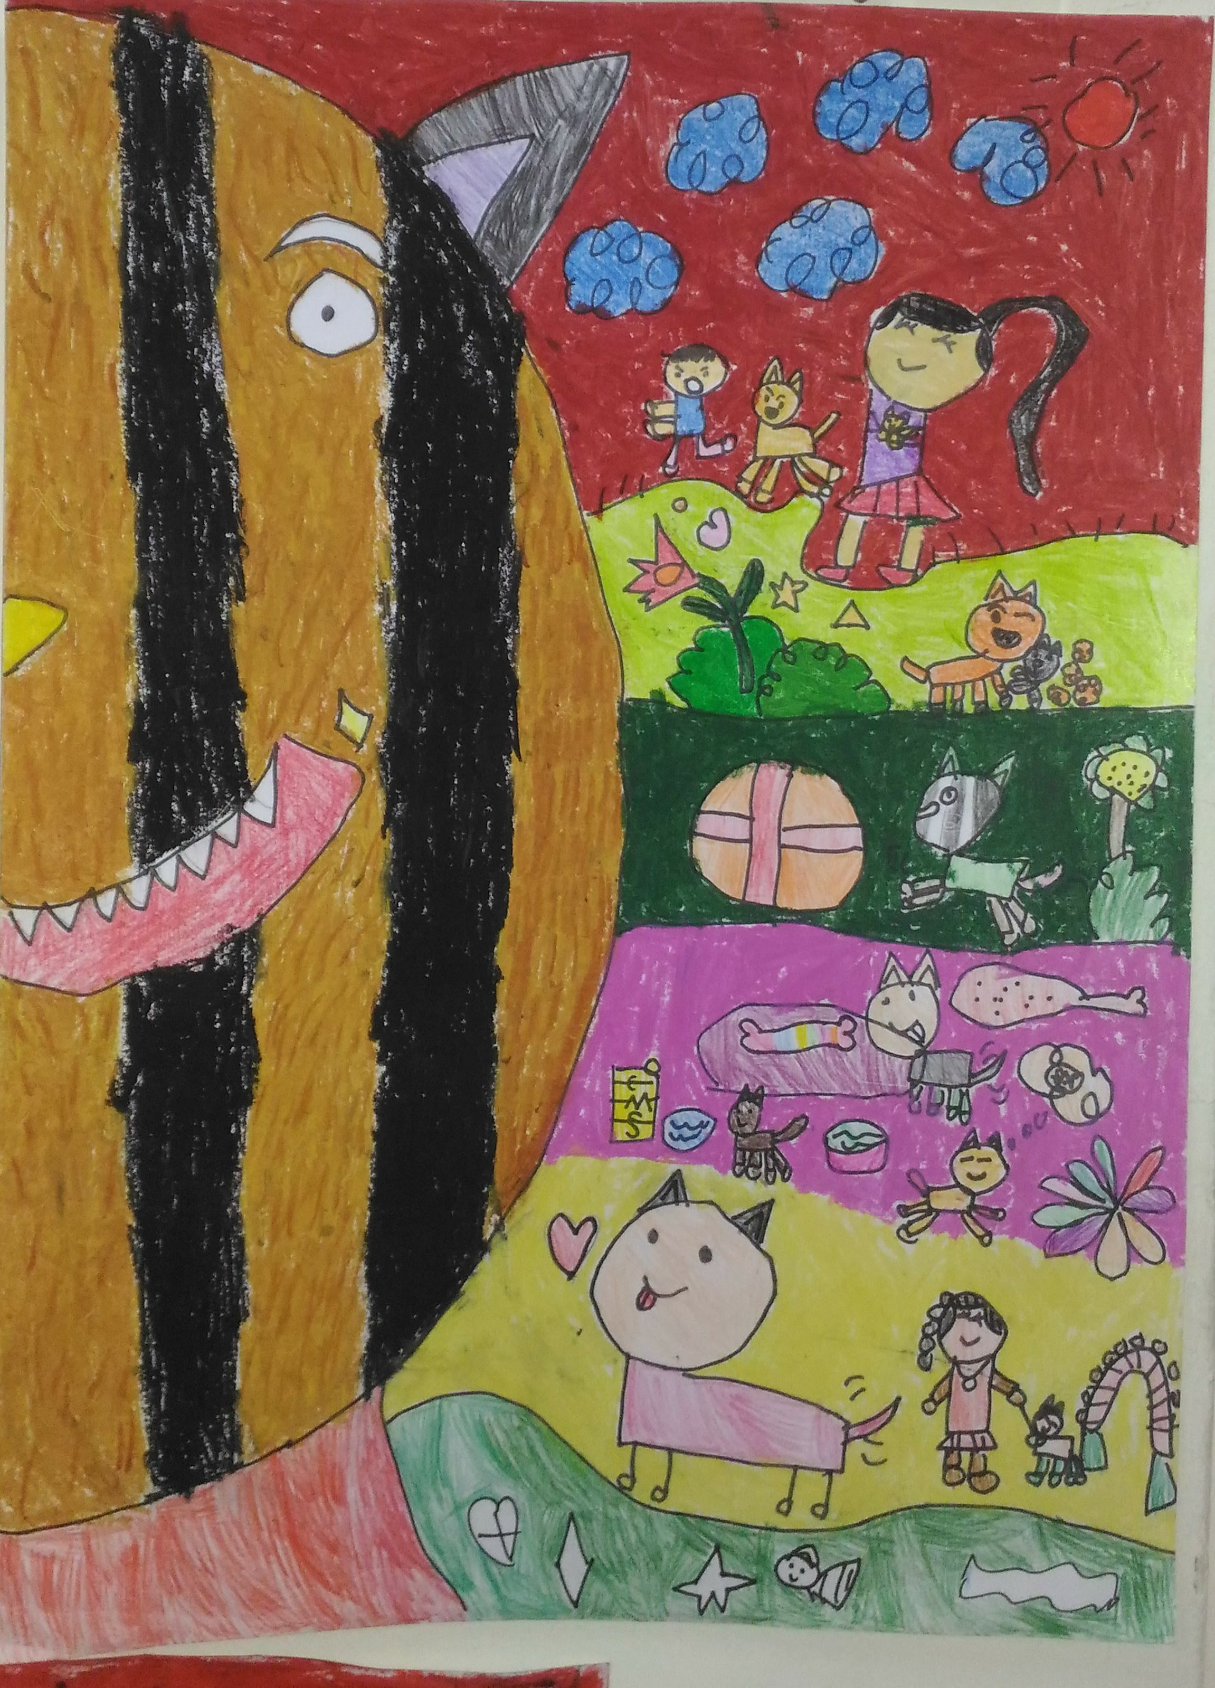 | 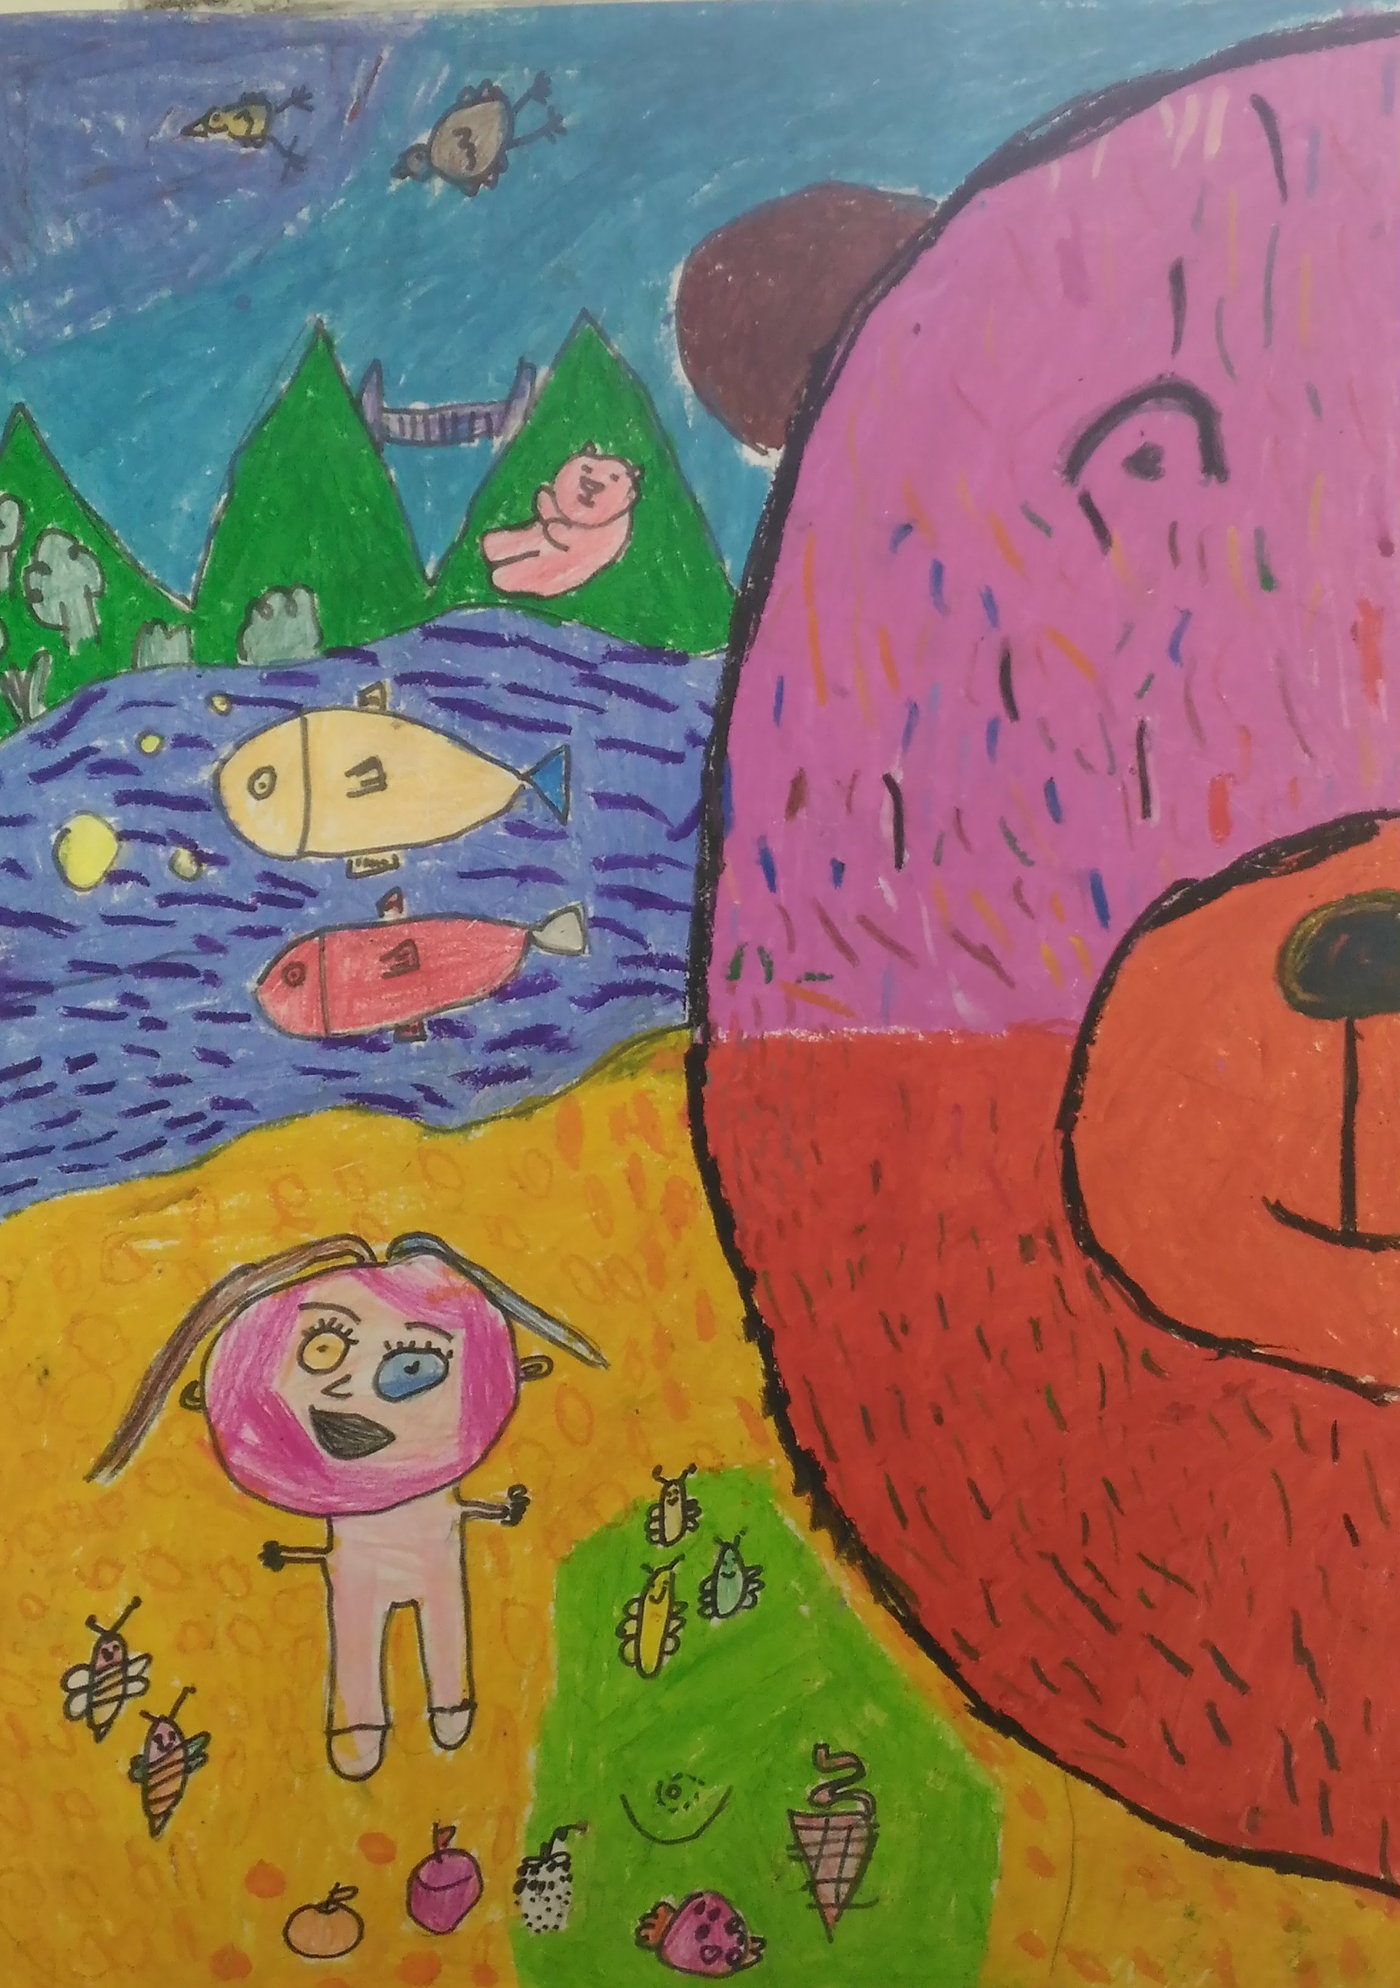
一甲何孟葳--狗的一半臉 | 一甲馬惟中--熊的一半臉
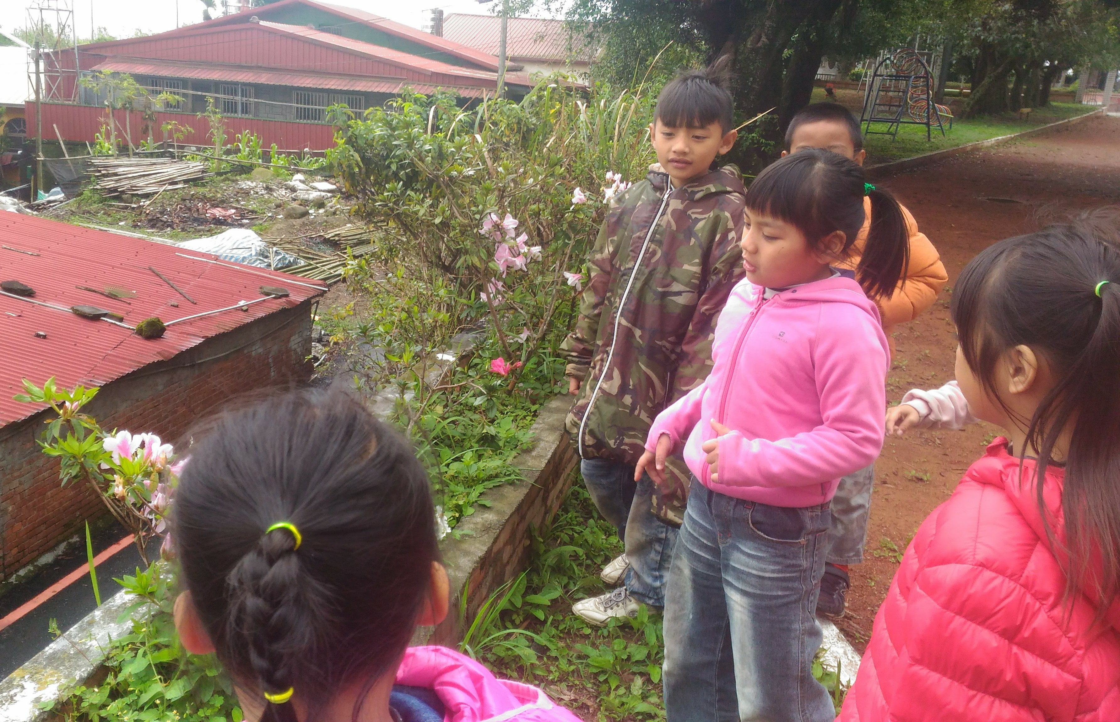 | 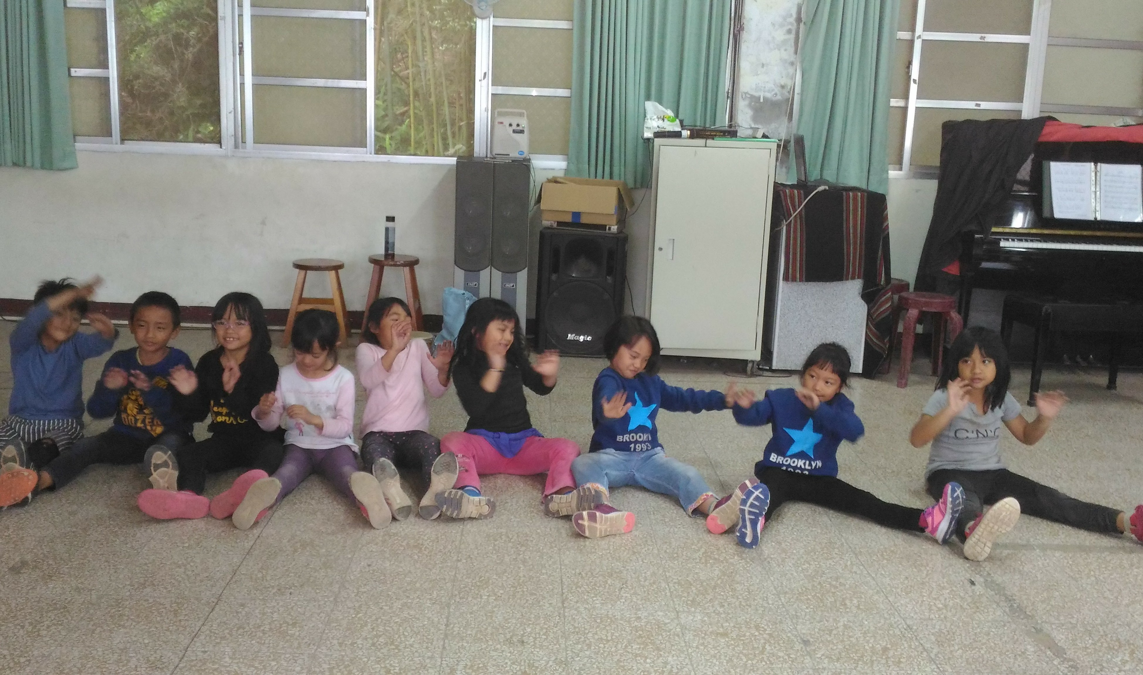
一甲生活課程--拜訪春天 | 一甲藝術與人文--節奏練習

國幼班生活花絮 瓊文、姍珊、珍琪老師指導
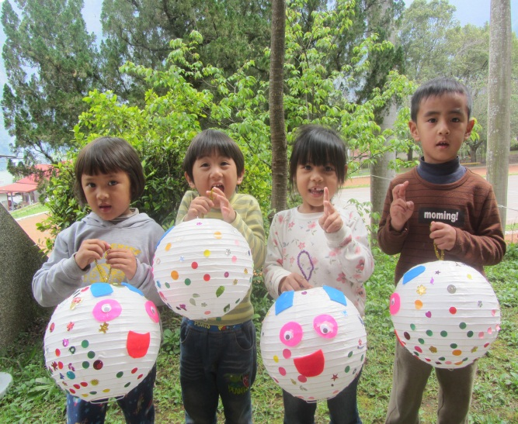 | 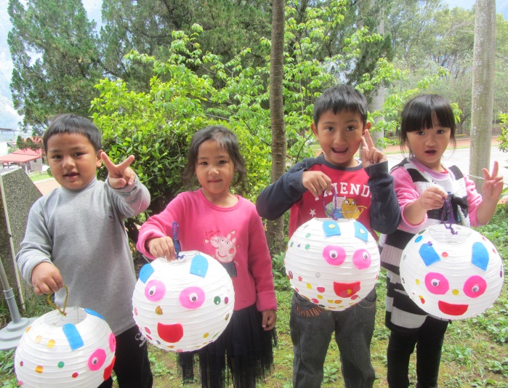
主題活動： 歡樂慶元宵
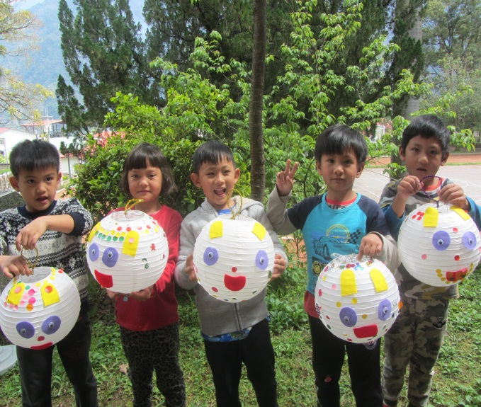 | 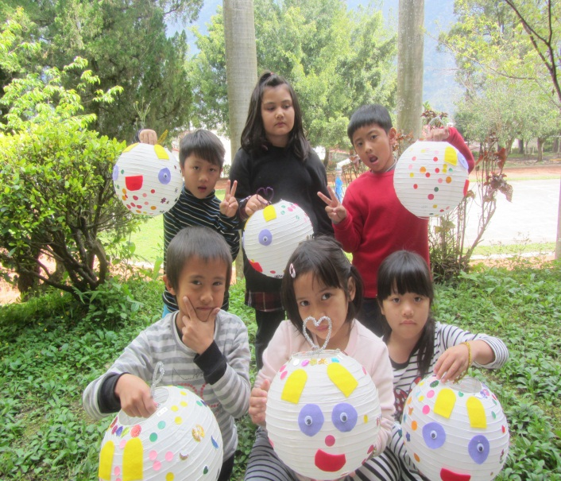
107.2-3月教學活動花絮

